Внимание!
- Проверь, правильно ли организовано рабочее место
- Всё должно быть на своих местах
- Посидите со своим ребёнком на первых порах выполнения д/з.
- Сформировать привычку делать уроки. Напоминайте об уроках без криков, будьте терпеливы.
- Оформите красиво рабочее место. Стол, лампа, расписание, стихии пожелания школьнику, таблицы учебные.
- Учите выполнять уроки только в этом рабочем уголке.
- На рабочем месте порядок, если ему трудно навести порядок, то помогите ему.
- Вслух читает задание упражнения. Это успокаивает ребёнка, снимает тревожность.
- Если ребёнок отвлекается, то спокойно напоминайте ему о времени, отведенном на выполнение уроков.
- Письменные задания чтобы выполнял чисто, без помарок.
- Не заставляйте многократно переписывать д/з. Это подрывает интерес к школе.
- Старайтесь, как можно раньше приучать делать уроки самостоятельно и обращаться к вам в случае необходимости

Сначала устные предметы – правила, а потом письменные.
Трудные, потом легкие.

помните!
- При выполнении любых письменных заданий следите за правильным положением руки и карандаша, тетради и позой ребёнка при письме. Рука не должна быть сильно напряжена, а пальцы расслаблены.
- При выполнении графических заданий важны не быстрота, не количество сделанного, а точность выполнения - даже самых простых упражнений.
- Копируйте фигуры. Это задание способствует развитию координации, умению правильно воспринимать фигуры, расположенные на плоскости листа, различать прямые, кривые, наклонные соблюдать соотношение штрихов и положения фигур между собой.

Продолжительность работы - 3-5 минут, затем отдых и еще 3-5 минут работы. Не переходите к следующим заданиям, если не освоено предыдущее (линии должны быть четкими, ровными, уверенными).

Муниципальное казённое образовательное учреждение «Рассветинская средняя общеобразовательная школа»
Телефон: 4-52-32
Е-mail: rasschool@mail.ru

Садимся за уроки

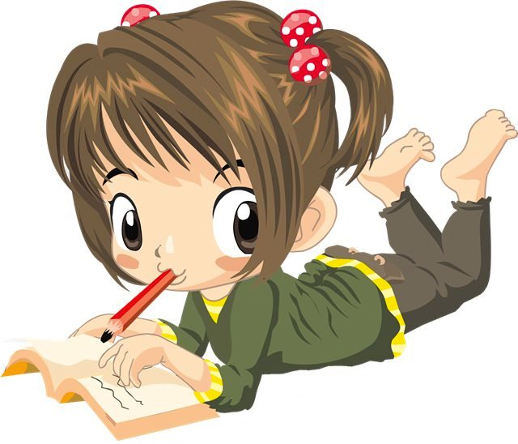

Для вас, заботливые родители, эта памятка! Воспользуйтесь советами по подготовке домашнего задания. Только Вы сможете научить вашего ребёнка работать самостоятельно.

Математика

- Таблицу сложения и умножения повесьте над кроватью и учите по ней складывать и вычитать, умножать и делить сразу.
- Опережайте школу, учите всю таблицу.
- Задачи учите читать и представлять. Если ребенок не может справиться с задачей, покажите, как это сделать на примере аналогичной задачи.
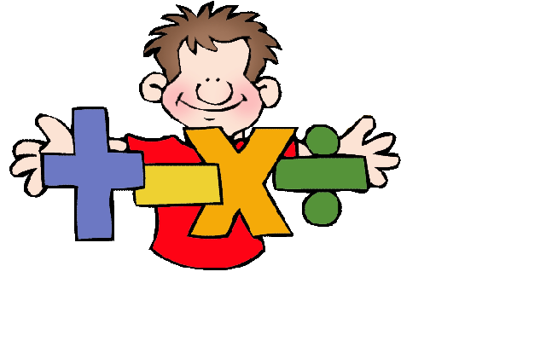
Русский язык

  - При трудностях выполните все задания вслух, но не пишите в учебнике ни букв, ни слов.
  - При письменном выполнении ребенок еще раз все вспоминает.
  - Уйдите из комнаты, пока он не выполнит задание, не стойте за спиной.

Чтение
    - Один раз ребенок читает сам.
    - Потом он пересказывает вам прочитанное. Если неточно перескажет какое-то место, пусть читает еще.
    - Обязательно читайте на ночь с ребенком книжки вслух, по очереди, а где возможно и по ролям.



Окружающий мир

      - Не только учим предмет по книге.
      - Выпишите дополнительные журналы.
      - Делайте оттуда интересные вырезки и подбирайте тексты. Это пригодится в 5 классе.
Продолжительность
выполнения заданий:

до 1 часа – в 1 классе;
до 1,5 часов – во 2 классе;
до 2 часов – в 3 и 4 классе.

памятка
«Садимся за уроки»
- Садись за уроки всегда в одно и то же время.
- Проветри комнату до начала занятий.
- Выключи радио, телевизор
- Сотри со стола пыль
- Свет с левой стороны
- Уточни расписание уроков на завтра
- Приготовь письменные принадлежности для занятий
- Убери со стола все лишнее
- Сядь на стуле удобно и открой учебник.
Как приучить ребёнка самостоятельно делать уроки
- Начните с предмета, который легче всего дается ребенку.
- Не отвечайте ни на один вопрос, обращенный к вам, пока задание не выполнено до конца.
- Посмотрите, есть ли оплошности, предложите поискать их самому.
- Старайтесь избегать слово «ошибка».
- Не высмеивайте «ошибки» своих детей.

